Отчет по лабораторной работе №3

**ОПЕРАТОРЫ ЦИКЛА**

**Упражнение 1**

**Листинг программы:**

#include <stdio.h>

#include <conio.h>

#include <locale.h>

*int* main(*void*)

{

    setlocale(LC_ALL, "Russian");

*int*

        number[4] = {1, 0, 0, 0}, // массив - число

        n         = 0,            // искомое число

        newN      = 0;            // число полученное из искомого

*short*

        answer    = 0;            // булевая переменная, значение которой показывает: найдено такой число или нет?

    for ( *int* i = 0; i < 10; i++ ) {

        for ( *int* j = 0; j < 10; j++ ) {

            for ( *int* k = 0; k < 10; k++ ) {

                n = number[0]*1000+number[1]*100+number[2]*10+number[3];

                newN = number[1]*1000+number[2]*100+number[3]*10+number[0];

                if ( (newN / 3) == n ) {

                    answer = 1;

                    printf("Искомое число: %d\n.", n);

                    i = 10;

                    j = 10;

                    k = 10;

                } else {

                    number[1] = i;

                    number[2] = j;

                    number[3] = k;

                }

            }

        }

    }

    if ( answer == 0 )

        printf("Искомое число не найдено.");

    getch();

    return 0;

}

**Графическое представление алгоритма:**

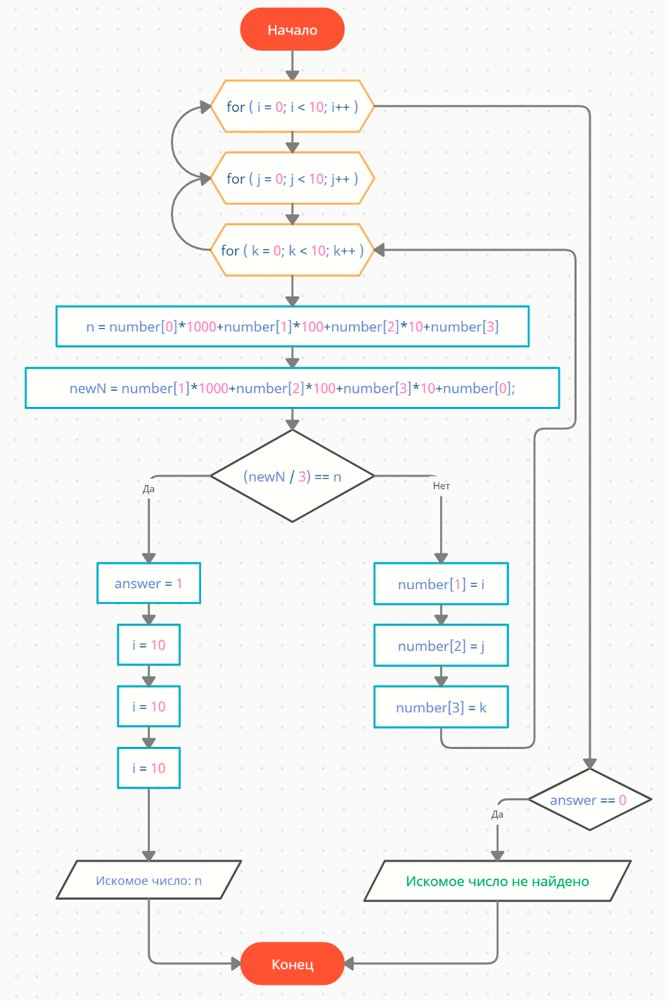

**Упражнение 2**

**Листинг программы:**

#include <stdio.h>

#include <stdlib.h>

#include <math.h>

#include <conio.h>

#include <locale.h>

*int* main(*void*)

{

    setlocale(LC_ALL, "Russian");

*int*

        num[4]   = {1, 0, 0, 0}, // массив - число

        n        = 1000;         // выходная переменная

*short*

        checkNum = 0,            // булевая переменная для проверки числа, на наличие в нем только двух цифр

        answer   = 0;            // булевая переменная для проверки числа, остальные условия

    for ( *int* i = 0; i < 10; i++ ) {

        for ( *int* j = 0; j < 10; j++ ) {

            for ( *int* k = 0; k < 10; k++ ) {

                for ( *int* p = 0; p < 10; p++ ){

                    n = num[0]*1000+num[1]*100+num[2]*10+num[3];

                    if( num[0] == num[1] )  {

                        if( num[2] == num[3] ) {

                            if( num[1] != num[2] ) {

                                checkNum = 1;

                            }

                        }

                    } else if( num[0] == num[2] ) {

                        if( num[1] == num[3] ) {

                            if( num[0] != num[1] )  {

                                checkNum = 1;

                            }

                        }

                    } else if( num[0] == num[3] )  {

                        if( num[1] == num[2] ) {

                            if( num[0] != num[1] ) {

                                checkNum = 1;

                            }

                        }

                    }

                    if( (n%2 == 0) && (n%7 == 0) && (n%11 == 0) && ((num[0]+num[1]+num[2]+num[3]) == 30) && (checkNum == 1) ) {

                        answer = 1;

                    }

                    if ( answer == 1 ) {

                    printf("Искомый номер машины: %d\n", n);

                        i = 10;

                        j = 10;

                        k = 10;

                        p = 10;

                    } else {

                        num[0] = i;

                        num[1] = j;

                        num[2] = k;

                        num[3] = p;

                    }

                }

            }

        }

    }

    getch();

    return 0;

}

**Графическое представление алгоритма:**

